„Filary ziemi” Ken Follett
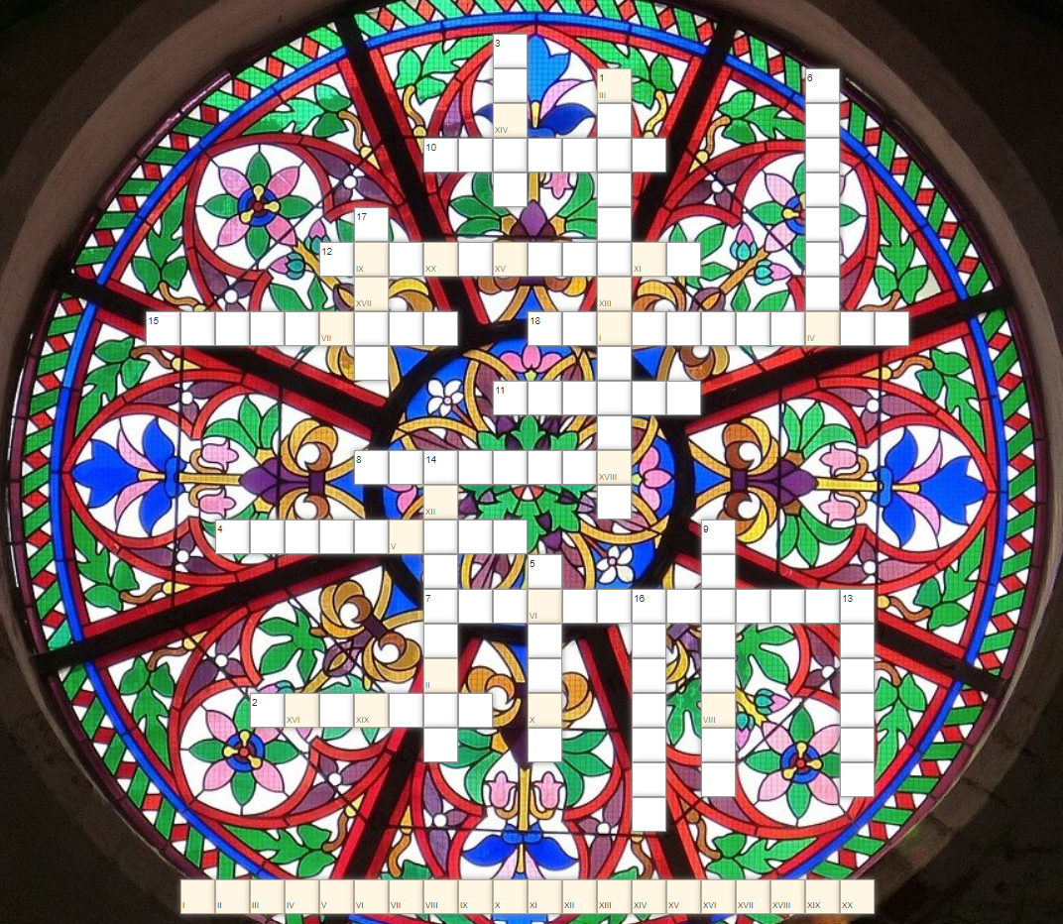
- Epoka historyczna, w której rozgrywa się akcja powieści.
- Budowana w miejscowości Kingsbridge.
- Surowiec włókienniczy, którym handlowała Aliena.
- Dzień targowy w Kingsbridge.
- Złota moneta handlowa będąca w obiegu w Europie od IV-XV w.
- Imię oznaczające „dar od Boga”.
- Reguła zakonna obowiązująca w klasztorze w Kingsbridge.
- Kwadratowy ogród umieszczony wewnątrz murów klasztornych.
- Pierwsza msza poranna.
- Recytator utworów literackich, poezji i pieśni w okresie średniowiecza.
- Urząd piastowany przez Philipa w klasztorze św. Jana z Lasu.
- Wspólna sypialnia zakonników.
- Starszy syn Toma Budowniczego.
- Zawód artystyczny Jacka.
- Jadalnia klasztorna.
- Przedmiot, o kradzież którego został oskarżony biologiczny ojciec Jacka.
- Statek „Biały..."
- Sposób wykonania kary śmierci na Williamie Hamleighu.

